Aquarium Farming Simulation System

需求規格文件

|  |  |
| --- | --- |
| 專案名稱 | 模擬養魚系統(AFSS) |
| 撰寫日期 | 2017/10/14 |
| 發展者 | 鄒承皓、朱冠穎、方子元、陳育祥、蔡承峰 |

**版次變更記錄**

|  |  |  |
| --- | --- | --- |
| 版次 | 變更項目 | 變更日期 |
| 1.1 | 初版 | 2017/10/14 |
| 1.2 | 操作概念、類別圖、使用案例圖 | 2017/10/19 |
| 2.1 | 調整操作概念 | 2017/11/12 |
| 2.2 | 修改使用者案例分析、微調功能需求 | 2017/11/27 |
| 2.3 | 微調系統詳述、微調效能需求 | 2017/12/25 |
|  |  |  |
|  |  |  |
|  |  |  |
|  |  |  |
|  |  |  |

目錄

版次變更記錄 2

0. 接受準則(Acceptance Criteria of this document) 4

1. 系統概述(System Description) 4

2. 操作概念(Operational Concepts) 5

3. 功能需求(Functional Requirements) 8

4. 效能需求(Performance Requirements) 10

5. 使用案例分析(Use Case Analysis) 10

6. 使用者介面分析(User Interface Analysis) 14

1. 接受準則(Acceptance Criteria of this document)

* Clearly and properly stated (需求需清楚且適當的陳述)
* Complete (需求需完整)
* Consistent with each other (需求之間需維持一致性)
* Uniquely identified (每項需求有明確之識別)
* Appropriate to implement (需求需可被實作)
* Verifiable (需求需可被驗證)

1. 系統概述(System Description)

本模擬養魚系統Aquarium Farming Simulation System(以下簡稱AFSS)的目標是為了讓想要飼養魚的人模擬真實的飼養情況預估未來可能出現的事件。養魚是一項長期的休閒，但有許多無法預測的小細節需要注意，故本團隊撰寫一套可以快速模擬長期養魚狀況的系統去服務使用者了解未來可能的狀況。

AFSS的主要功能利用電腦端控制，實現使用者和水族箱之間的互動，透過一來一往的互動觀察每個細節對水族箱的影響。

AFSS由資金累計、擺放設計、加速模擬、狀態查詢、累計圖表等模組組成。從採購資源開始，在飼養的每個階段都可以讓使用者明確知道已經投入的資金。透過自由的擺放設計會影響水族箱環境細節，進而產生蝴蝶效應。加速模擬讓時間有辦法推進得更快，看到縮短耗費長時的模擬效果，可以透過勾選跳過特定事件進行加速。因為每個時間點都在進行模擬並且將模擬資料建成一個資料庫，所以進入狀態查詢可以查看到當下的魚缸環境選單，魚缸環境選單內包含魚的狀態、魚缸設備狀態、魚缸擺設設定、歷史資料查詢、事件紀錄簿，每次進入選單都會讓Timer暫停，在關閉選單的時候儲存當下改變的狀態，歷史資料查詢用折線圖表示可以讓使用者觀看過去特定時間的紀錄。

整體功能兼具多工合一，可以讓使用者做事件紀錄、魚的成長紀錄，方便日後回顧或做長期觀察。高度自由化的靈活設定，可以在任意時間改變擺設或是設備狀態。結果都會繪製成折線圖讓使用者一目瞭然快速了解整體情形。

1. 操作概念(Operational Concepts)

海仙是長年居於海外的神仙，他有天和女朋友到淡水河逛街。突然想要和女朋友一起養淡水魚，但是他們很怕第一次養會失敗，於是跟好朋友浦島太郎求助。浦島太郎前幾天剛好在靠近海的海洋大學海堤找到一個寶箱，他將那個寶箱送給海仙相信這對他一定有幫助，當海仙打開寶箱原來裡面是一套模擬養魚系統—Aquarium Farming Simulation System!

**第一步**

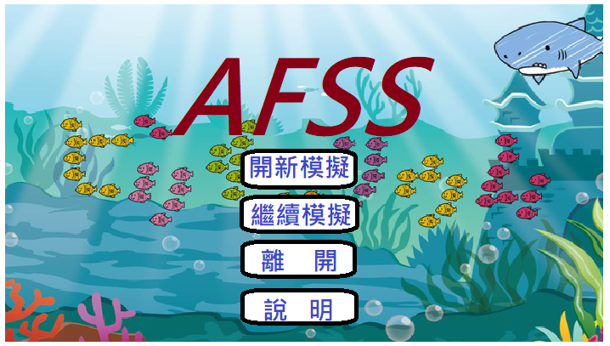海仙開始使用這套系統，首先看到開始頁面，但是他是第一次使用不知道怎麼使用，他按了「繼續模擬」也沒有反應，於是他就去按了說明查看這套系統的使用方法。然後他就開新模擬開始他的模擬養魚生活!(使用者開新模擬退出後系統會自動記錄，下次回來就可以使用繼續模擬繼續使用)

**第二步**

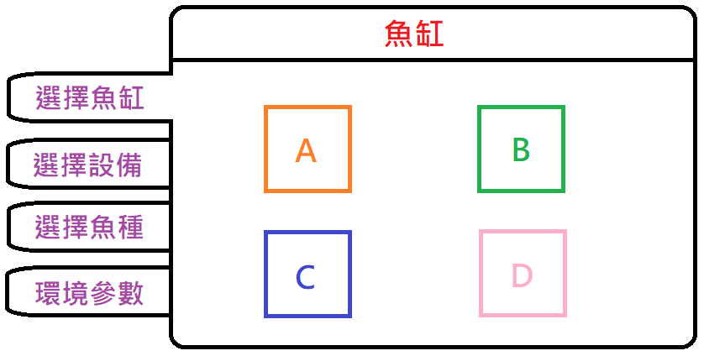海仙進入「選擇魚缸」先選擇買了一尺缸。然後「選擇設備」的地方挑選了自動餵食器和水質淨化器去輔助他能更便利的養魚。海仙跟女朋友討論後想要養神仙魚，經過系統的精密計算建議他們這個魚缸大小剛好可以養一隻神仙魚，於是他們到「選擇魚種」選擇購買了一隻神仙魚。接著再「環境設定」添購五株水草、底砂、紅木造景讓他們的神仙魚有舒服的環境，希望牠一定可以快樂的長大。

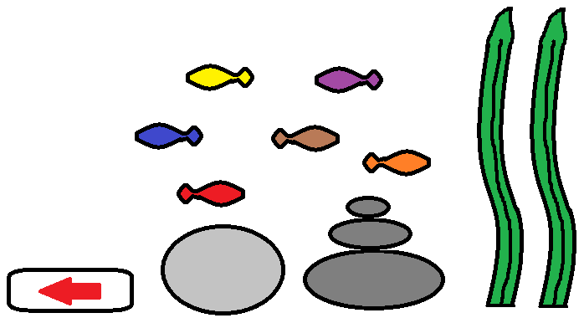**第三步**

接著看到了魚缸的畫面有一隻神仙魚在悠遊，在這也可以看到這個缸的養殖計算時間。其中如果想要觀看這隻神仙魚的詳細狀態或是使用設備可以按下左下角的「」按鈕切換到「狀態一覽」的畫面去觀看。

**第四步**

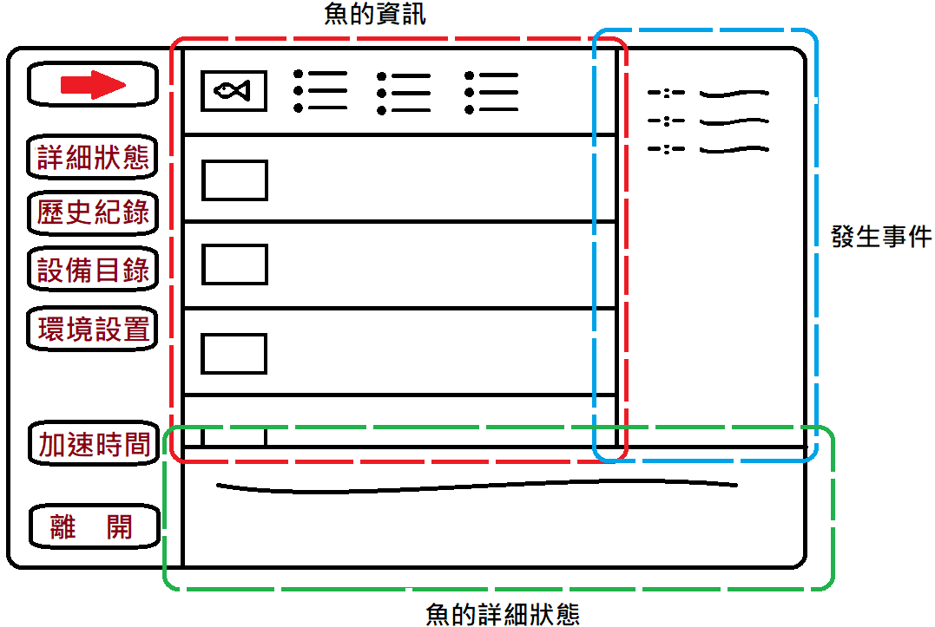按下按鈕後切換到「狀態一覽」。魚的基本資料可以在「魚的資訊」中看到，但是海仙想要看看這隻魚的詳細狀態，可以按左邊的「詳細狀態」就可以看到一張詳細的列表，列出魚的細微狀態，這樣海仙就能更加了解他養的魚的習慣了!因為時間過的實在太慢，於是海仙希望更快看到變化，便進入「加速時間」選項勾選想要跳過的事件，然後讓模擬跑得更快速，可以節省掉很多等待的時間，讓海仙大讚好方便!也可以隨時使用左上角的箭頭跳回魚缸畫面觀看魚的狀態。

**第五步**

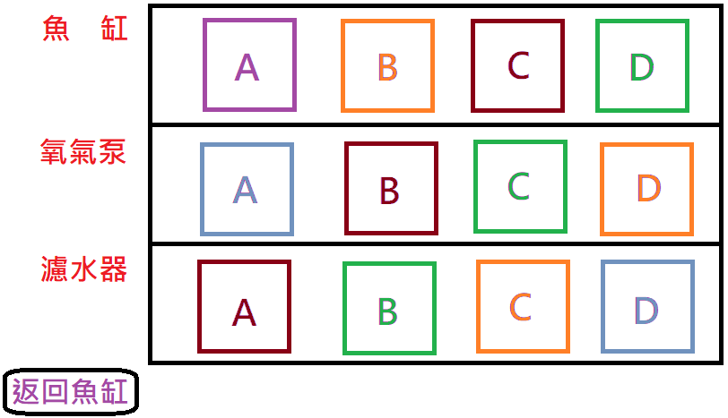海仙突然想起來剛剛還有買餵食器，餵食器可以在「設備目錄」中做更換和購買，海仙忘記買到的打氧器也可以一起在這一併購買。

**第六步**

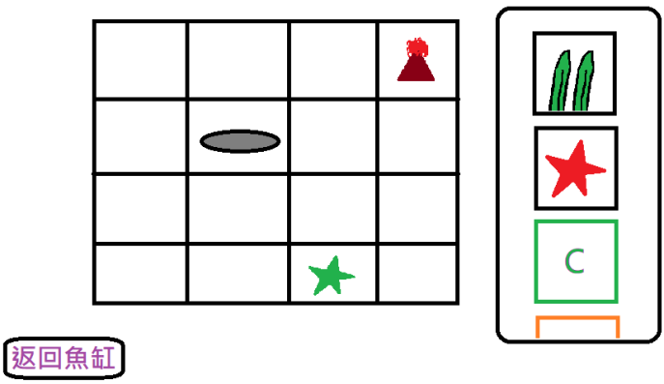

水草和紅木造景可以在「環境設置」內自由的擺放。但是海仙覺得應該買底砂可以讓魚更穩定舒服，所以他又在此添購了底砂。接下來讓海仙女朋友可以發揮他的空間藝術美感，好好幫他們的神仙魚打造一個舒服的小窩。

**第七步**

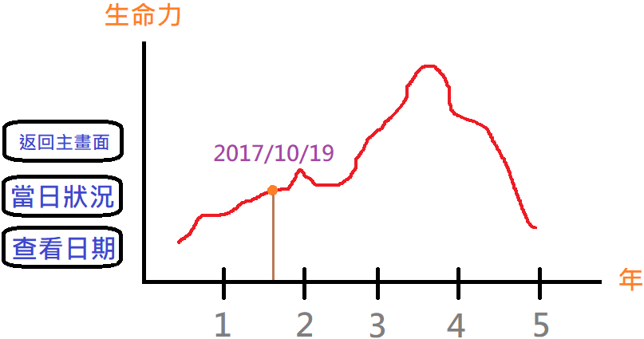海仙加快速度模擬這個魚缸大約一年的時間了，他突然想看看這段期間這隻神仙魚的變化，所以他點開「歷史紀錄」去看看之前這隻神仙魚的大小。於是打開觀看選擇了某一天的狀態進行檢視，然後比對出，哇!原來一年的時間讓他的神仙魚越來越大隻了，而且添購的設備和裝飾物好像對神仙魚有一個很好的反饋呢!

1. 系統詳述
2. 資金累計：

使用者從模擬開始後，可以選擇設備，當中設備的金額會幫使用者累加。往後進行設備升級或是購買魚缸裝飾物的金額也都會加入計算。資金累計僅做最基本的顯示，讓使用者可以得知已經花費在魚缸上的總金額，在「狀態一覽」中便可以看見目前已花費的總金額。

1. 擺放設計：

透過方格化的二維空間，讓使用者自由選擇裝飾物擺放的位置，因為擺設會些微影響魚缸的狀態。放棄了三維空間可能的影響是因為三維空間對於環境的影響可能對設計的整體效益不高。魚缸內的裝飾物也可以透過購買來使用。

1. 參數關係(舉例，非所有)：

假設兩隻魚在打架，造成打架的原因可能有勢力範圍，追逐，活潑程度…等。

1. 使用技術：

前端：使用Java Swing(主要呈現)

後端：Java(架構組織) 、JDBC(資料庫建立) 、JfreeChart(圖表呈現)

1. 功能需求(Functional Requirements)

|  |  |  |
| --- | --- | --- |
| 編號 | 功能名稱 | 功能說明 |
| 標題畫面[Title] | | |
| AFSS-FR-T001 | 開新模擬 | 系統清除現有存檔並重新建立新的模擬 |
| AFSS-FR-T002 | 繼續模擬 | 系統載入現有存檔 |
| AFSS-FR-T003 | 結束 | 系統結束程式 |
| AFSS-FR-T004 | 說明 | 使用者查看本程式的基本功能介紹 |
| 新模擬設定畫面[New Simulation] | | |
| AFSS-FR-NS001 | 選擇魚缸 | 使用者能選擇不同種類的魚缸 |
| AFSS-FR-NS002 | 選擇設備 | 使用者能選擇使用的設備 (EX:補水器) |
| AFSS-FR-NS003 | 選擇魚種 | 使用者能選擇魚種與其數量 (EX:金魚/2隻) |
| AFSS-FR-NS004 | 環境參數 | 使用者能調整各項水的數值 (EX:溫度、pH值) |
| 狀態一覽(歷史紀錄)[Simulation History] | | |
| AFSS-FR-SH001 | 返回主畫面 | 使用者返回至主畫面 |
| AFSS-FR-SH002 | 當日狀態 | 使用者移動至[當日狀態]畫面 |
| AFSS-FR-SH003 | 查看日期 | 使用者查看指定日期的狀態 |
| 狀態一覽(當日狀態)[Today’s State] | | |
| AFSS-FR-TS001 | 詳細狀態 | 使用者點擊該魚，將出現每小時的詳細狀態 |
| AFSS-FR-TS002 | 歷史紀錄 | 使用者移動至[歷史紀錄]畫面 |
| AFSS-FR-TS003 | 設備目錄 | 使用者移動至[設備目錄]畫面 |
| AFSS-FR-TS004 | 環境設置 | 使用者移動至[環境設置]畫面 |
| AFSS-FR-TS005 | 滑動 | 使用者移動至[魚缸]畫面 |
| AFSS-FR-TS006 | 加速時間 | 系統加速模擬 (EX:按一次 = 過一天) |
| AFSS-FR-TS007 | 離開 | 系統儲存目前狀態並返回標題畫面 |
| AFSS-FR-TS008 | 事件提示 | 使用者得知當使用加速時間後這段時間內發生的事件 |
| 魚缸畫面[Aquarium Page] | | |
| AFSS-FR-AP001 | 滑動 | 使用者移動至[當日狀態]畫面 |
| 設備畫面[Equipment Page] | | |
| AFSS-FR-EP001 | 使用設備 | 使用者選擇使用該設備並更換目前設備 |
| AFSS-FR-EP002 | 設備種類選擇 | 使用者可以切換設備種類(EX:魚缸、濾水器) |
| AFSS-FR-EP003 | 返回魚缸 | 使用者移動至[魚缸]畫面 |
| 環境設置[Environment Setting] | | |
| AFSS-FR-ES001 | 裝飾物選擇 | 使用者拖曳裝飾物至魚缸 |
| AFSS-FR-ES002 | 返回魚缸 | 使用者移動至[魚缸]畫面 |
| 事件紀錄簿[Event Record] | | |
| AFSS-FR-ER001 | 返回歷史紀錄 | 使用者移動至[狀態一覽(歷史紀錄)]畫面 |
| AFSS-FR-ER002 | 返回當日紀錄 | 使用者移動至[狀態一覽(當日紀錄)]畫面 |

1. 效能需求(Performance Requirements)

* 加速模擬的執行時間應於5秒內完成
* 各頁面切換時間應於2秒內完成
* 前端呈現不嚴重掉幀

1. 使用案例分析(Use Case Analysis)

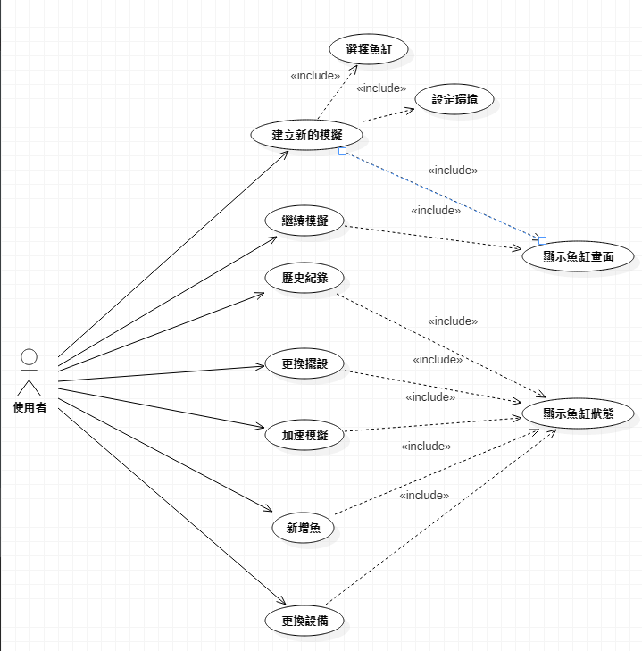

|  |  |
| --- | --- |
| **\*Use case name** | 建立新的模擬 |
| **Summary** | 第一次使用 |
| **\*Actors** | 使用者 |
| **Pre-Conditions** | 從初始畫面選擇建立新的模擬 |
| **\*Description** | |  |  | | --- | --- | | Actor Actions： | System Responses： | | 2.使用者設定魚缸  4.使用者設定環境 | 1.跳出選擇魚缸的畫面  3.系統設定好魚缸後跳出設定環境的畫面  5.系統設定好魚缸環境 | |
| **Alternatives** |  |
| **Post Condition** | 跳轉至顯示魚缸畫面 |

|  |  |
| --- | --- |
| **\*Use case name** | 選擇魚缸(inclusion) |
| **Summary** | 選擇魚缸的尺寸 |
| **\*Actors** | 使用者 |
| **Pre-Conditions** | 使用者點擊建立新的模擬後系統跳轉至選擇魚缸 |
| **\*Description** | |  |  | | --- | --- | | Actor Actions： | System Responses： | | 2.使用者選擇一個魚缸 | 1.顯示可選擇的魚缸尺寸  3.系統將使用者的選擇設定好 | |
| **Alternatives** |  |
| **Post Condition** | 跳轉至建立新的模擬 |

|  |  |
| --- | --- |
| **\*Use case name** | 設定環境(inclusion) |
| **Summary** | 設定各項環境參數 |
| **\*Actors** | 使用者 |
| **Pre-Conditions** | 系統設定好魚缸後跳轉至設定環境 |
| **\*Description** | |  |  | | --- | --- | | Actor Actions： | System Responses： | | 2.使用者依序進行設定 | 1.顯示可設定的各項環境參數  3.系統將使用者的選擇設定好 | |
| **Alternatives** |  |
| **Post Condition** | 跳轉至建立新的模擬 |

|  |  |
| --- | --- |
| **\*Use case name** | 繼續模擬 |
| **Summary** | 繼續上次的存檔 |
| **\*Actors** | 使用者 |
| **Pre-Conditions** | 從初始畫面選擇建立繼續模擬 |
| **\*Description** | |  |  | | --- | --- | | Actor Actions： | System Responses： | |  | 1a.如果有存檔，就載入存檔  1b.如果沒有存檔，就跳出提示視窗說明目前沒有存檔 | |
| **Alternatives** |  |
| **Post Condition** | 1a. 載入存檔(有存檔)並跳轉至顯示魚缸畫面  1b. 跳轉至初始畫面(沒有存檔) |

|  |  |
| --- | --- |
| **\*Use case name** | 顯示魚缸畫面(inclusion) |
| **Summary** | 顯示魚缸 |
| **\*Actors** | 使用者 |
| **Pre-Conditions** | 使用者建立好新的模擬  使用者點擊繼續模擬 |
| **\*Description** | |  |  | | --- | --- | | Actor Actions： | System Responses： | |  | 1.顯示魚缸畫面 | |
| **Alternatives** |  |
| **Post Condition** |  |

|  |  |
| --- | --- |
| **\*Use case name** | 歷史記錄 |
| **Summary** | 查詢先前狀態 |
| **\*Actors** | 使用者 |
| **Pre-Conditions** | 使用者點擊歷史紀錄 |
| **\*Description** | |  |  | | --- | --- | | Actor Actions： | System Responses： | | 1.使用者選擇日期查詢 | 2.系統載入該日期的資料 | |
| **Alternatives** |  |
| **Post Condition** | 跳轉至顯示魚缸狀態 |

|  |  |
| --- | --- |
| **\*Use case name** | 更換擺設 |
| **Summary** | 更換魚缸內的擺設 |
| **\*Actors** | 使用者 |
| **Pre-Conditions** | 使用者點擊更換擺設 |
| **\*Description** | |  |  | | --- | --- | | Actor Actions： | System Responses： | | 1.使用者選擇魚缸內想更換的擺設  3.使用者選擇好新擺設  5.使用者將新擺設放好位置 | 2.系統顯示可以更換的擺設目錄  4.系統顯示在於缸內可擺放的位置  6.系統將新擺設設定好 | |
| **Alternatives** |  |
| **Post Condition** | 跳轉至顯示魚缸狀態 |

|  |  |
| --- | --- |
| **\*Use case name** | 加速模擬 |
| **Summary** | 可以加速跳至使用者指定的時間 |
| **\*Actors** | 使用者 |
| **Pre-Conditions** | 使用者點擊加速模擬 |
| **\*Description** | |  |  | | --- | --- | | Actor Actions： | System Responses： | | 1.使用者選擇欲加速的時間 | 2.系統加速至指定的時間 | |
| **Alternatives** |  |
| **Post Condition** | 跳轉至顯示魚缸狀態 |

|  |  |
| --- | --- |
| **\*Use case name** | 新增魚 |
| **Summary** | 在魚缸內新增魚 |
| **\*Actors** | 使用者 |
| **Pre-Conditions** | 使用者點擊新增魚 |
| **\*Description** | |  |  | | --- | --- | | Actor Actions： | System Responses： | | 2.使用者選擇想加入的魚 | 1.系統列出可新增的魚種目錄  3.系統檢查是否已到達魚缸上限  4a.若是未達上限則進行新增  4b.已達上限則不予新增 | |
| **Alternatives** |  |
| **Post Condition** | 跳轉至顯示魚缸狀態 |

|  |  |
| --- | --- |
| **\*Use case name** | 更換設備 |
| **Summary** | 更換魚缸內的設備 |
| **\*Actors** | 使用者 |
| **Pre-Conditions** | 使用者點擊更換設備 |
| **\*Description** | |  |  | | --- | --- | | Actor Actions： | System Responses： | | 1.使用者選擇魚缸內想更換的設備  3.使用者選擇好新設備 | 2.系統顯示可以更換的設備目錄  4.系統將新設備設定好 | |
| **Alternatives** |  |
| **Post Condition** | 跳轉至顯示魚缸狀態 |

|  |  |
| --- | --- |
| **\*Use case name** | 顯示魚缸狀態(inclusion) |
| **Summary** | 顯示魚缸的各項資料 |
| **\*Actors** | 使用者 |
| **Pre-Conditions** | 使用者點擊顯示魚缸狀態 |
| **\*Description** | |  |  | | --- | --- | | Actor Actions： | System Responses： | |  | 1.系統顯示魚缸裡的各項資訊 | |
| **Alternatives** |  |
| **Post Condition** |  |

1. 使用者介面分析(User Interface Analysis)
2. 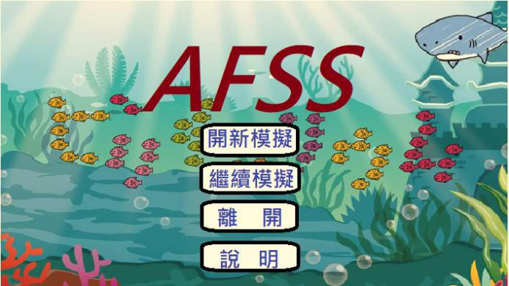主選單：選擇開啟新的模擬水族箱或是繼續上次存檔的模擬，說明可以查看使用方法。

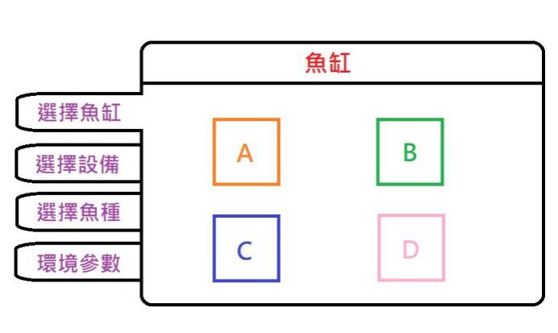

(2)模擬設定畫面：開新模擬會先讓使用者選擇魚缸大小、起始欲添購設備、欲養的魚種和設定基本環境參數。

(3)魚缸畫面：設定完後會進入魚缸畫面，可以查看魚缸的擺設與魚的狀況，另外還會顯示時間以及目前所花費的金錢，點擊箭頭可切換至當前詳細狀況

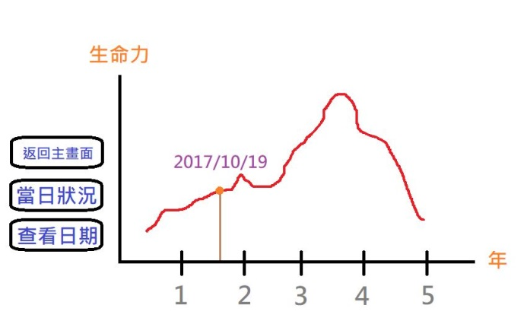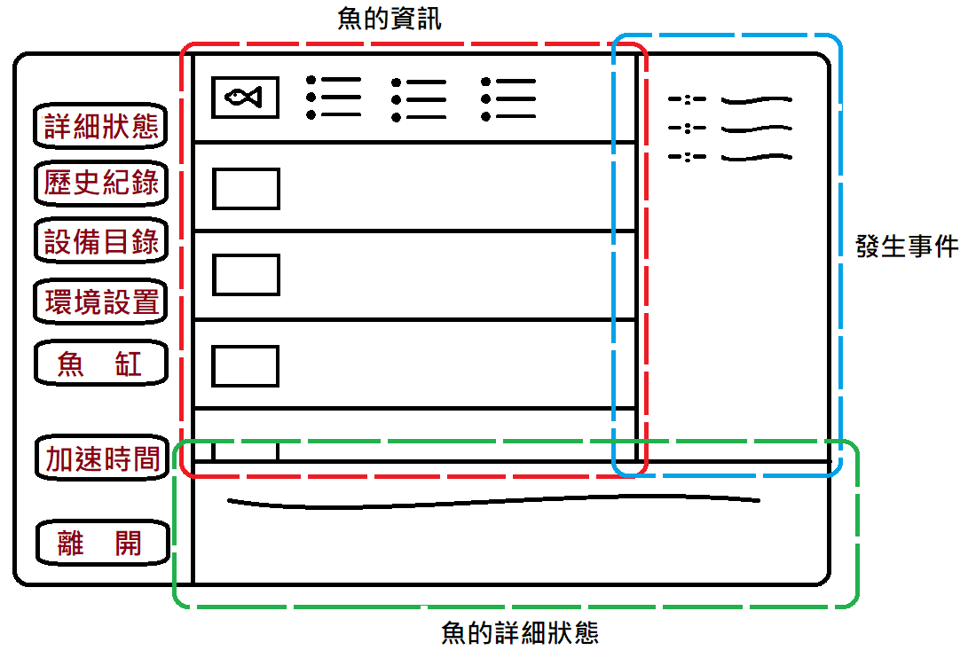(4)當日狀態：進入狀態一覽選單中可以看見左邊有一排功能可以使用，中間可以看見當下每條魚的資訊，右邊可以看見今天一整天所有發生的事件。點擊特定魚下方可以查看這隻魚每小時的詳細狀態。

(5)歷史紀錄功能：查詢當日的平均狀態，或是尋找特定日期某個日期的平均詳細狀況。

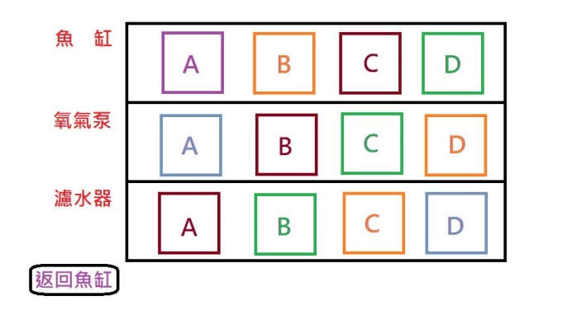

(6)設備畫面：使用者可以在模擬的階段中添購或升級設備。

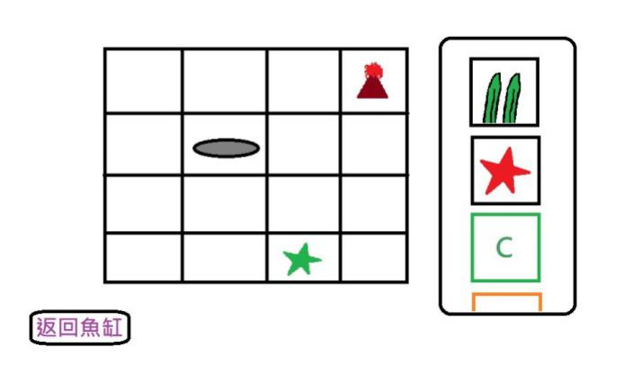(7)環境設置：系統把魚缸的底部劃分成方格，每個方格可以放入一個物件，有多種的物件可以選擇(ex:水藻、海星、石頭、假裝飾品…)。環境的配置會影響魚缸的環境品質。